中南大学科学研究与发展信息平台
项目结题及延期结题

操作手册

目 录

一、简介 2
二、项目结题 2
三、项目延期结题 5

一、简介
中南大学科学研究与发展信息平台是面向科研人员、二级单位、学校研发的一套科研管理平台。一是对项目实施过程管理，实现与财务对接，为科研人员提供从经费预算、项目立项、经费划拨、经费查询、项目预警、成果报告等全过程管理；二是为科研人员提供科研项目、科研成果、知识产权等个人科研信息管理；三是为其他部门提供科研信息数据服务，可生成个人、二级单位、学校科研统计信息；四是为科研人员提供科研成果的对接、转换、宣传提供支撑，形成科技成果转移平台。

科学研究与发展信息平台网址：http://202.197.71.33
用户名：老师本人的职工号
密 码：学校信息门户的登录密码
平台使用帮助见：http://202.197.71.33/zskj//zskj/help/help.jsp
平台使用手册：http://202.197.71.33/zskj/zskj/help/doc/ky003.doc

二、项目结题
具体流程如图2-1所示。
项目负责人
二级单位
科研部
（1）项目信息填写
（2）填写项目结题申请
（3）结题申请审核
（4）结题申请审核

（2）提交项目结题申请
（6）打印结题申请书，提交科研部和财务

（5）结题申请审核

财务处
图2-1项目结题基本流程图

- 老师登录本平台，根据需要结题的项目类型选择纵向项目或者横向项目，老师在纵向（横向）项目模块中，完善需要结题的项目的基本信息，然后提交项目；
  - 项目基本信息填写的使用帮助参考：http://202.197.71.33/zskj/zskj/help/doc/ky003.doc
  - 系统已初始化部分科研项目，若系统中存在需要结题项目，请老师选择该项目完善需要结题的项目的基本信息，然后提交项目。
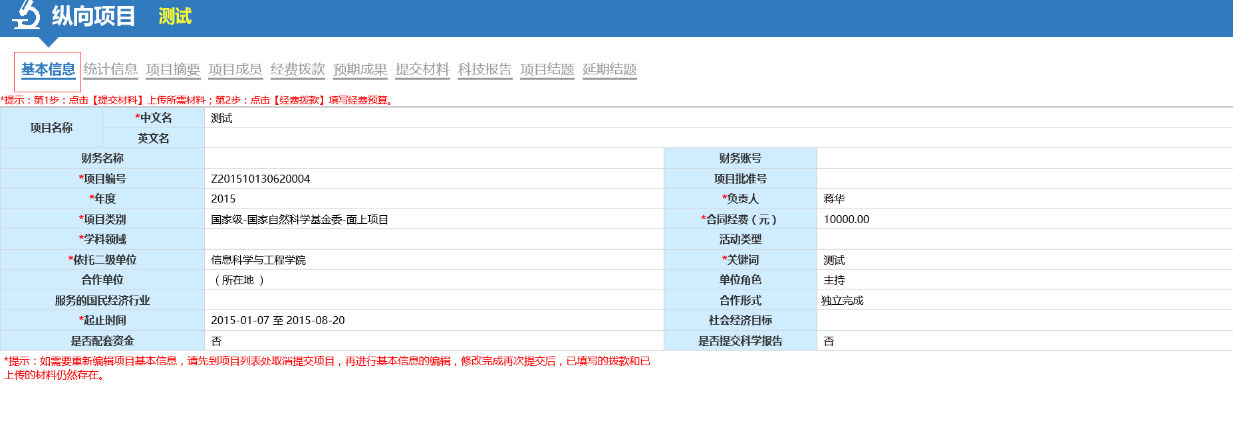
图2-2项目基本信息录入

- 老师提交项目后，系统会出现项目结题模块，老师进入项目结题模块中，填写及提交结题申请，具体如下图所示；
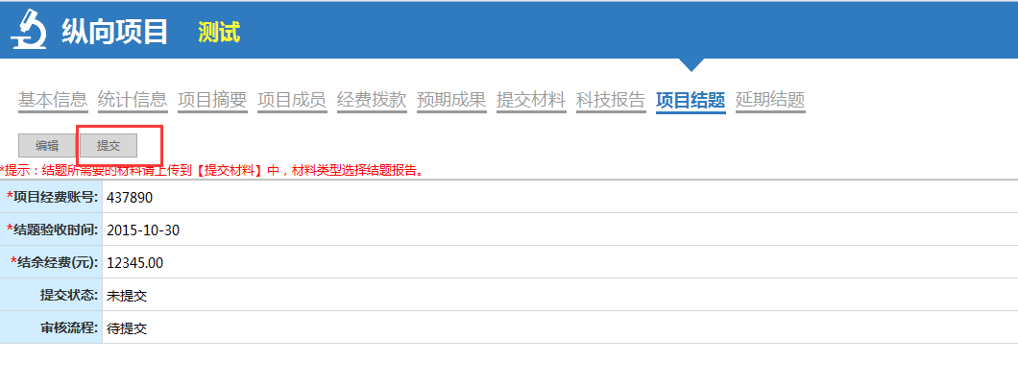
图2-3项目结题页面
  - 项目结题需要提交相关证明材料，请到提交材料中上传相关材料。具体操作方法参考：http://202.197.71.33/zskj/zskj/help/doc/ky003.doc
- 二级单位科研秘书登录系统，选择项目结题模块，对项目结题申请进行审核。
- 科研部项目办管理人员登录系统，选择项目结题模块，对项目结题申请进行审核。
- 财务处相关人员登录系统，选择项目结题模块，对项目结题申请进行审核。
- 科研部审核通过后，老师登录系统，打印结题申请书交科研部项目办及财务，具体如下图所示：
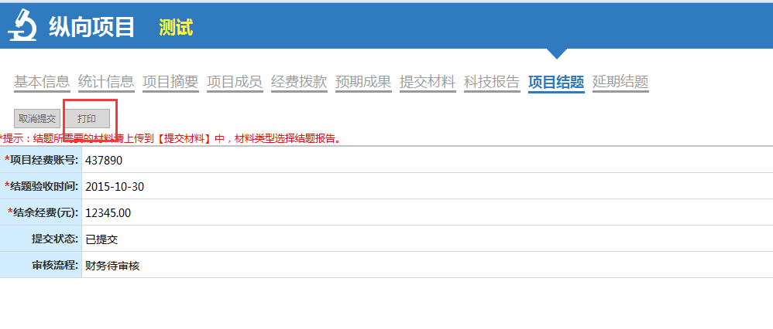
图2-4项目结题打印
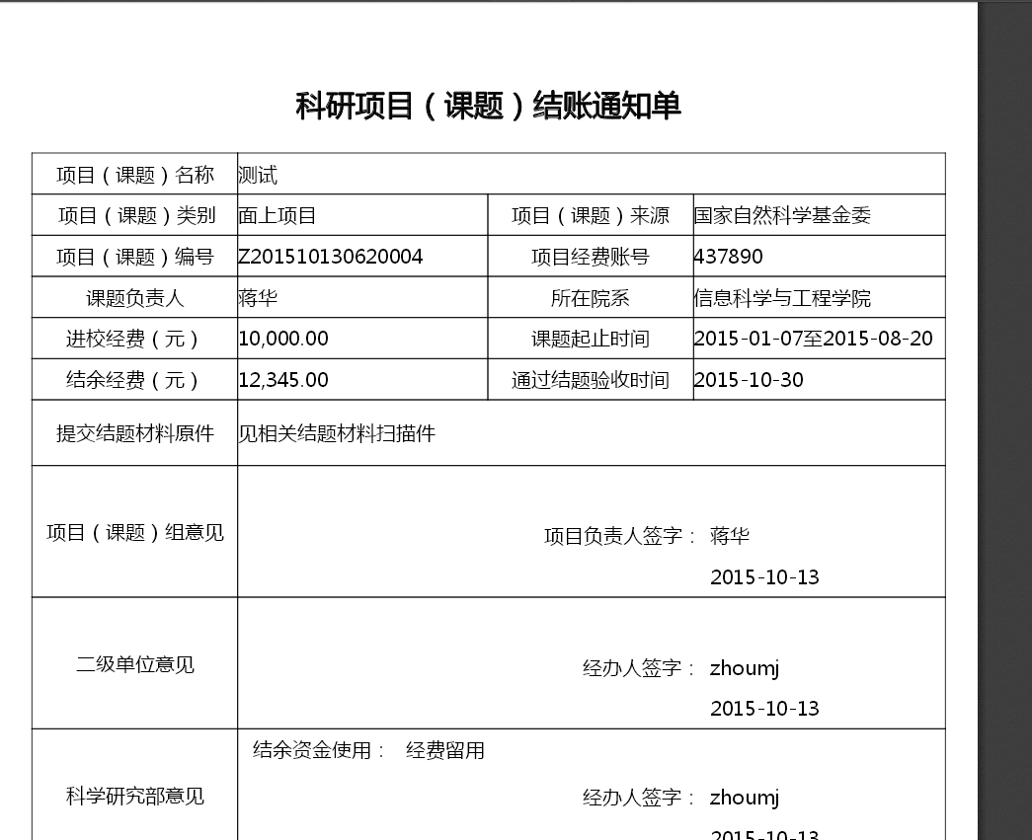
图2-5项目结题打印文件

三、项目延期结题
具体流程如图3-1所示。
项目负责人
二级单位
科研部
（1）项目信息填写
（2）填写延期结题申请
（3）延期结题申请审核
（4）延期结题申请审核

（2）提交延期结题申请
（5）打印延期结题申请书，提交科研部和财务

图3-1延期结题基本流程图

- 老师登录本平台，根据需要延期结题的项目类型选择纵向项目或者横向项目，老师在纵向（横向）项目模块中，完善需要延期结题的项目的基本信息，然后提交项目；
  - 项目基本信息填写的使用帮助参考：http://202.197.71.33/zskj/zskj/help/doc/ky003.doc
  - 系统已初始化部分科研项目，若系统中存在需要结题项目，请老师选择该项目完善需要延期结题的项目的基本信息，然后提交项目。
图3-2项目基本信息录入

- 老师提交项目后，系统会出现延期结题模块，老师进入延期结题模块中，新增、填写、提交延期结题申请，具体如下图所示；
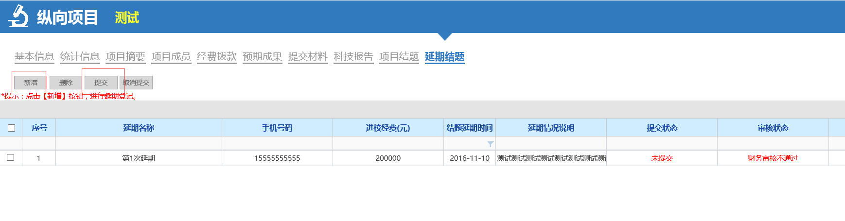
图3-3延期结题列表
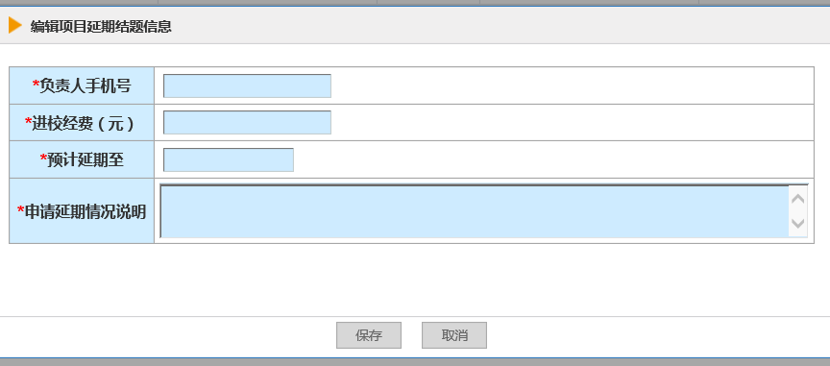
图3-4延期结题信息录入
- 二级单位科研秘书登录系统，选择延期结题模块，对项目结题申请进行审核。
- 科研部项目办管理人员登录系统，选择延期结题模块，对项目结题申请进行审核。
- 科研部审核通过后，老师登录系统，打印结题申请书交科研部项目办，具体如下图所示：

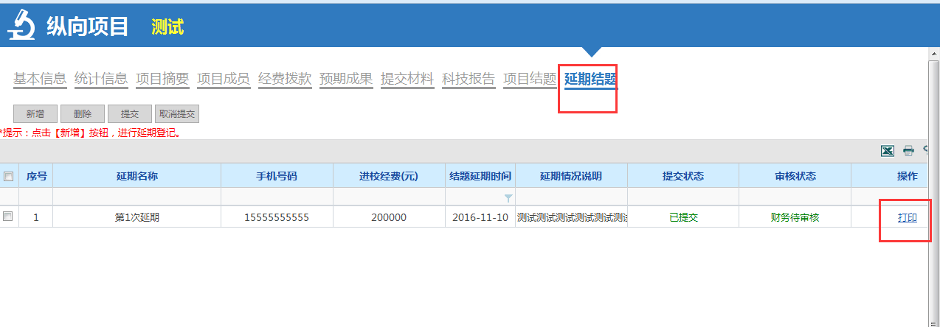
图3-5项目结题打印
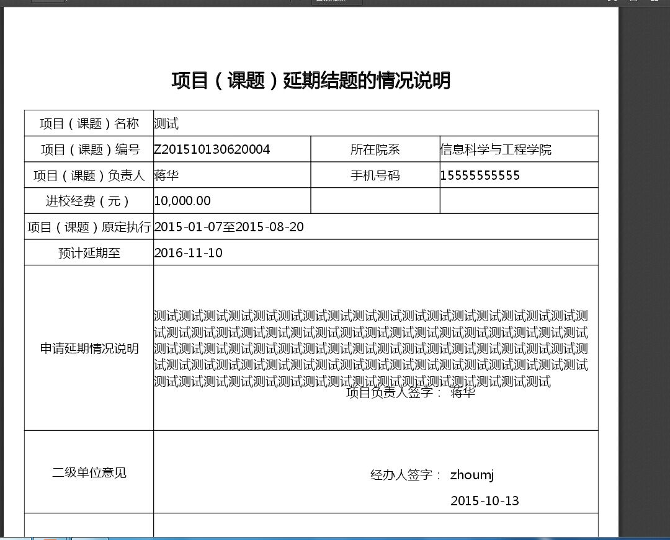

图3-5项目结题打印文件

